青山幸広の出張“楽ワザ”介護講座コラボ 長野・りんどう信濃会
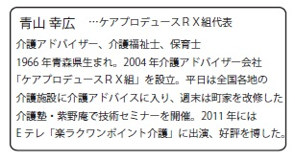
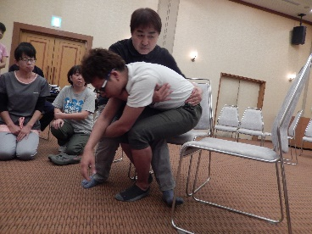
楽ワザ介護は「人の自然な動き」に沿った無理のない介助技術です。動きが自然なので、何度か繰り返していると、いつのまにか立てるようになったり、トイレに行けるようになったりと、自分でできることが増えていきます。介護される人にとってこそ必要な介護術です。自分に自信を取り戻して毎日が楽しくなる、そんな介護を目指しています。2時間という短時間ですが、ぜひ体感を！
■日時と会場
りんどう信濃会 とは？
1978年、主に中・高齢期の知的障がい者の暮らしの支援を目的にスタート。県下6箇所の入所支援施設「悠生寮」を軸にグループホームや短期入所、通所系の事業も展開している。RX組とのつながりは2006年穂高悠生寮さんの浴室改修に関わってからのつながりで今も続いている。
6月2日（金） | 穂高悠生寮  長野県安曇野市穂高牧1840-２ | 時間  14時～16時
8月4日（金） | 喬木悠生寮  長野県下伊那郡喬木村16910
9月15日（金） | 上田悠生寮  長野県上田市大字諏訪形字東山1834-４
10月12日（木） | はらむら悠生寮  長野県諏訪郡原村9221
11月10日（金） | 須坂悠生寮  長野県須坂市米子字宮久保7-1
12月13日（水） | 駒ヶ根悠生寮  長野県駒ケ根市赤穂16397-16
2月13日（火） | りんどう信濃会本部  長野県駒ケ根市赤穂16398-152
講師 青山 幸広（介護アドバイザー）動きやすい服装でご参加ください
内容 相手の力を使った楽で楽しくなる介護 参加費1人 2,000円（当日払い）
◎定員になってお受けできない場合のみ、ご連絡を差し上げます。 ※受講案内は送付いたしません。
ＦＡＸ申込書
参加される日を  ご記入ください | □ 月 日 参加  □ 全回参加 | 参加者名 |  |  | 合計 人
施設申込みの場合、施設名 | ◎個人申し込みの場合は施設名は記載不要です
住所 | 〒 －
ＴＥＬ  携帯可 |  |  | FAX
ＦＡＸ送信先075-432-8693 mail info@rx-gumi.com
主催 ケアプロデュースＲＸ組 京都市北区紫野上門前町34 ☎075-432-8692 HP: rx-gumi.com

